Inicio del sistema, acá se presenta el menú principal
El contador de productor y ventas está a cero.
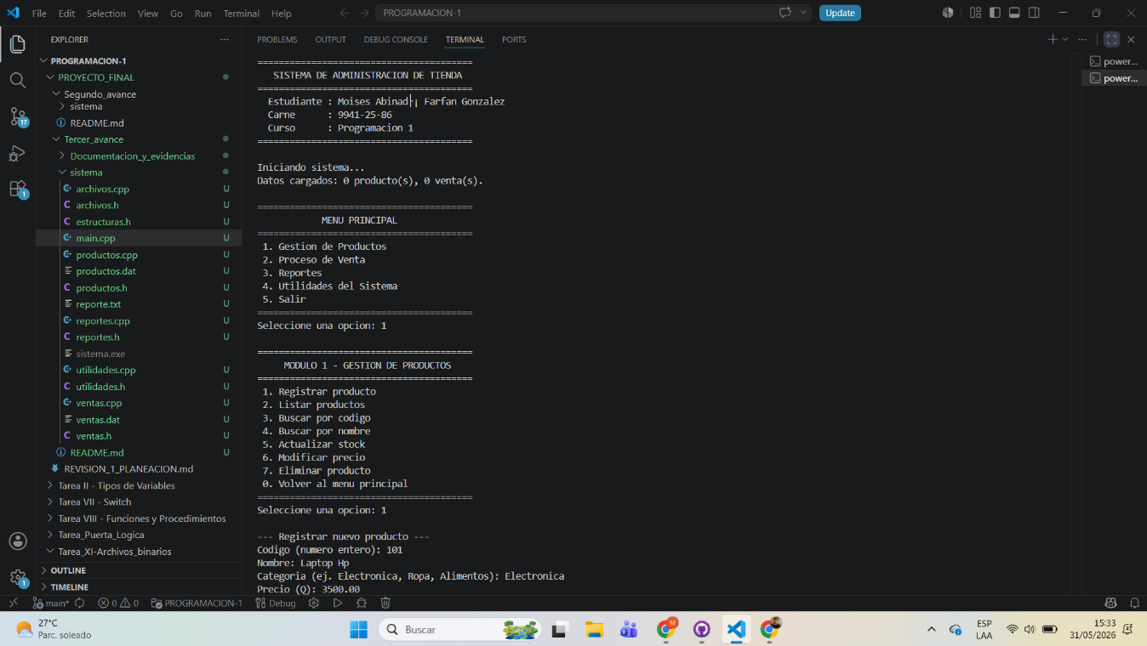

Pruebas Modulo 1
Se selecciona gestión de productos en el menú principal y luego ingresar productos.
Productos ingresados:

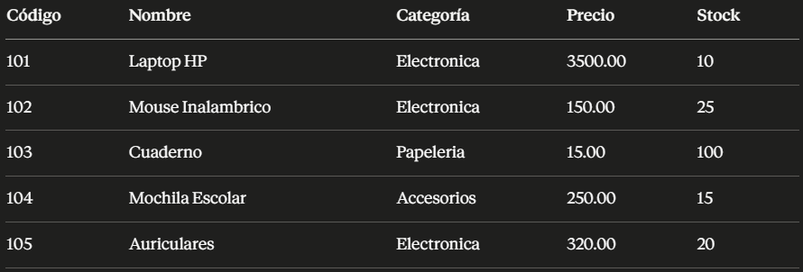
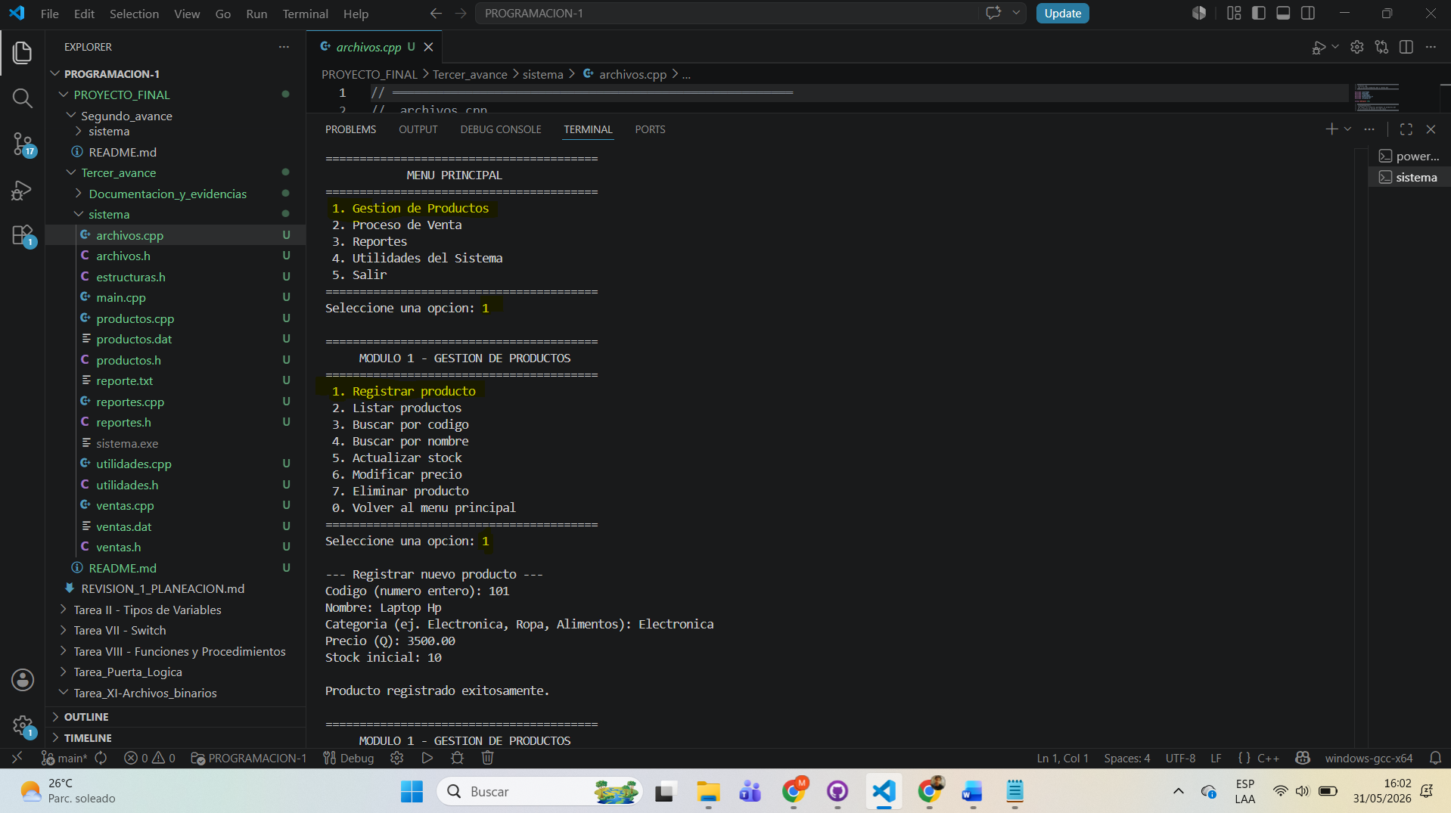

Muestra de los productos ingresados:
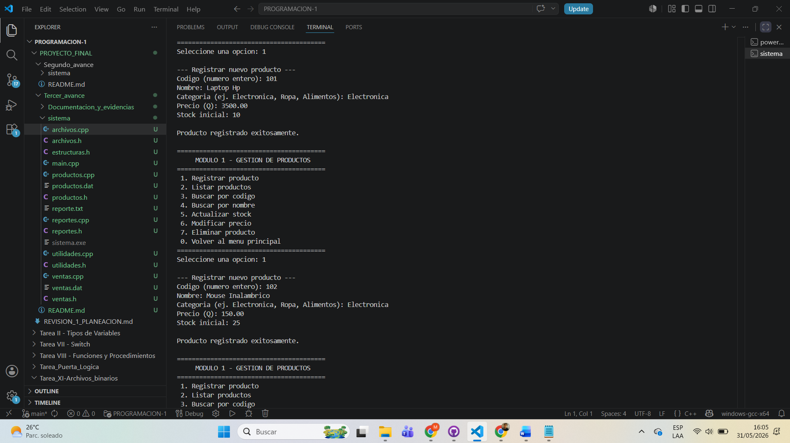

Se muestra la lista total de productos ingresados:
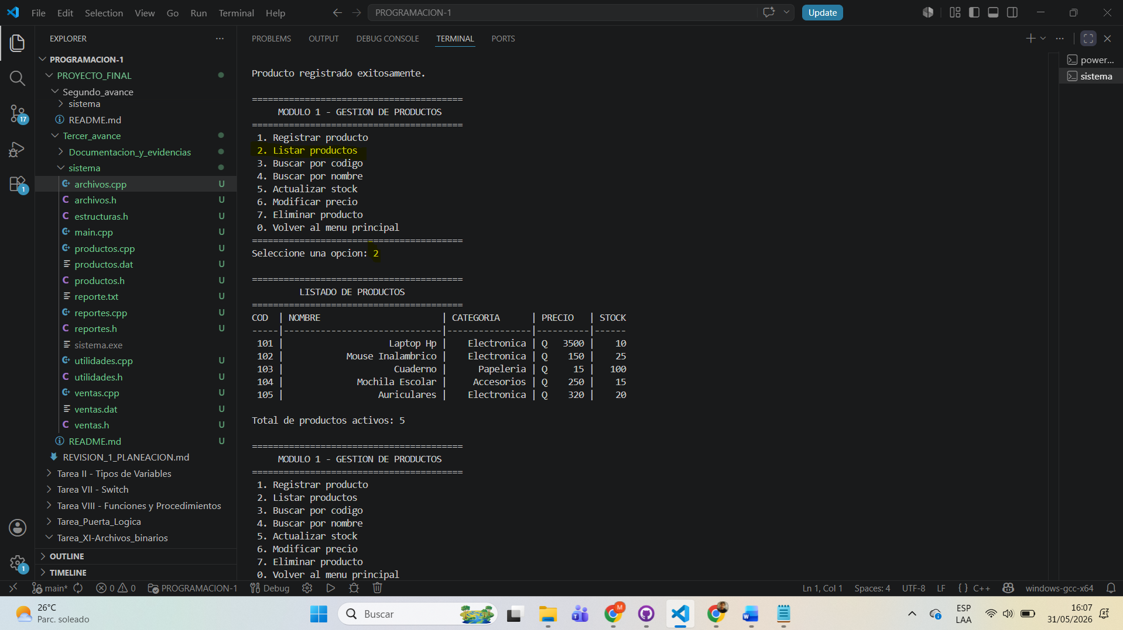
Buscar producto por código
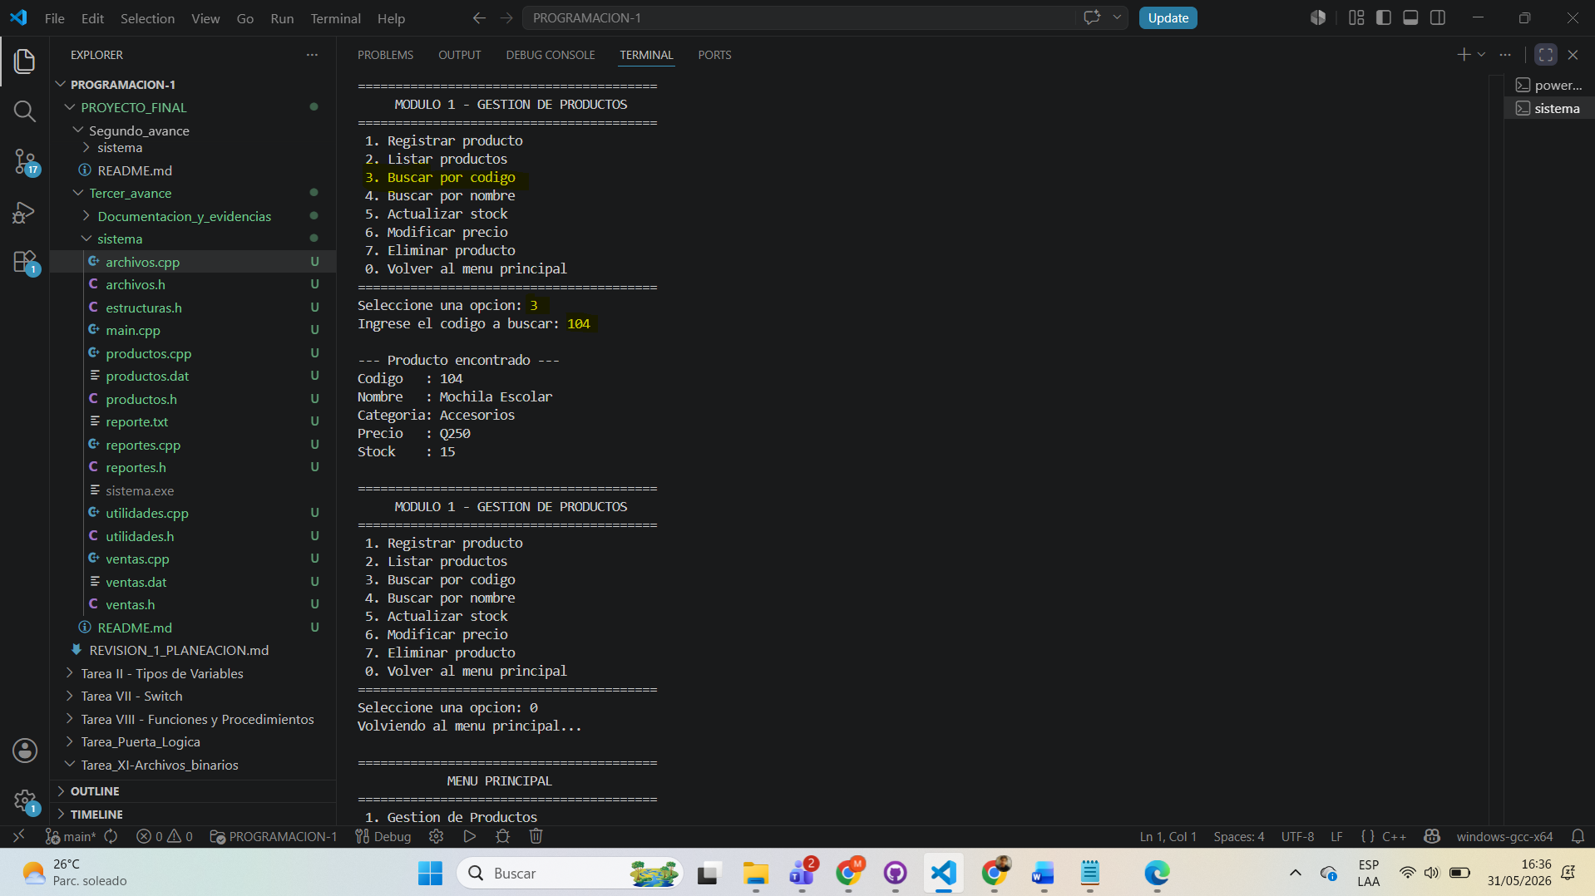

Modulo 2
Iniciar proceso de ventas
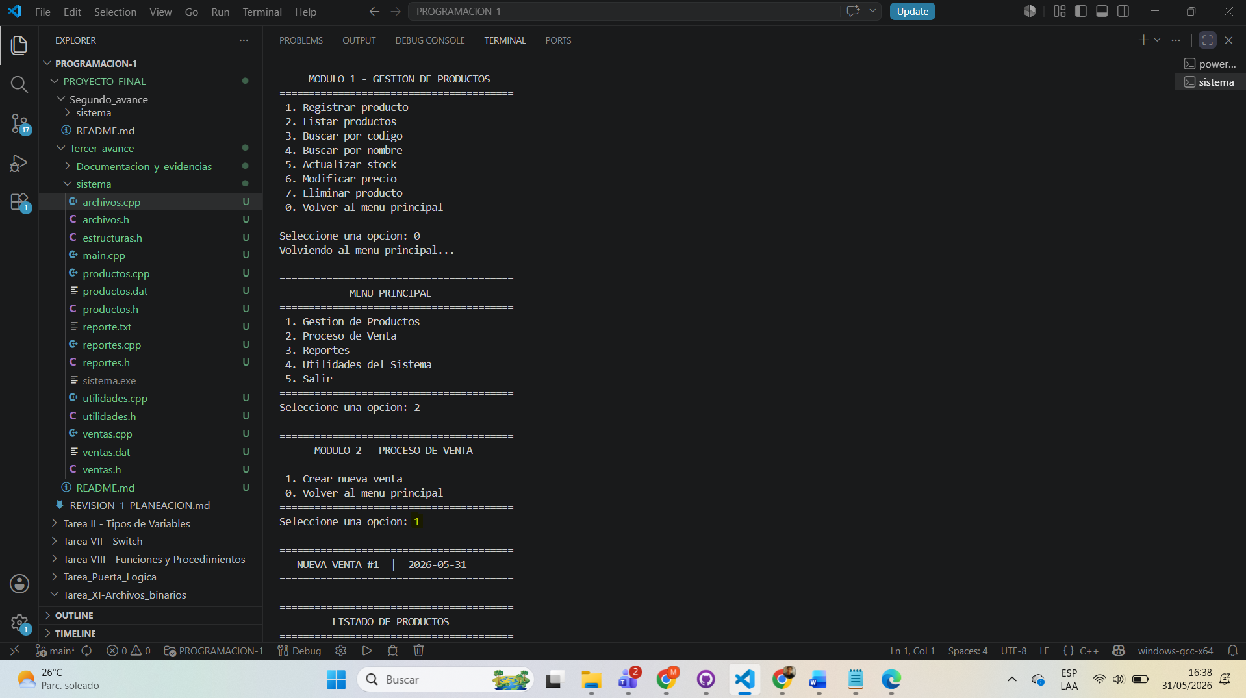

El sistema muestra el stock actual para poder hacer la venta.
La factura muestra total, subtotal, IVA, descuento aplicable
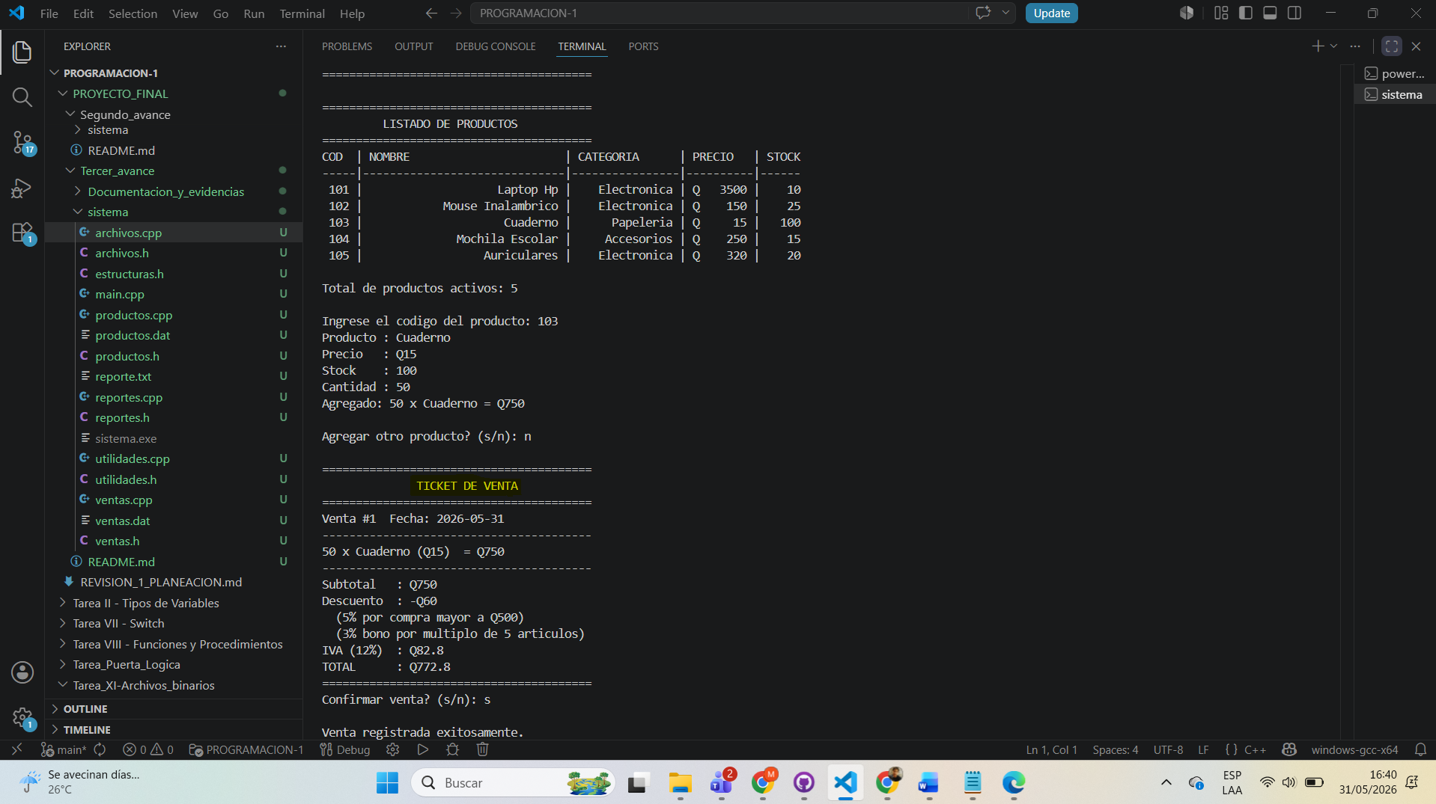
Captura de ventas
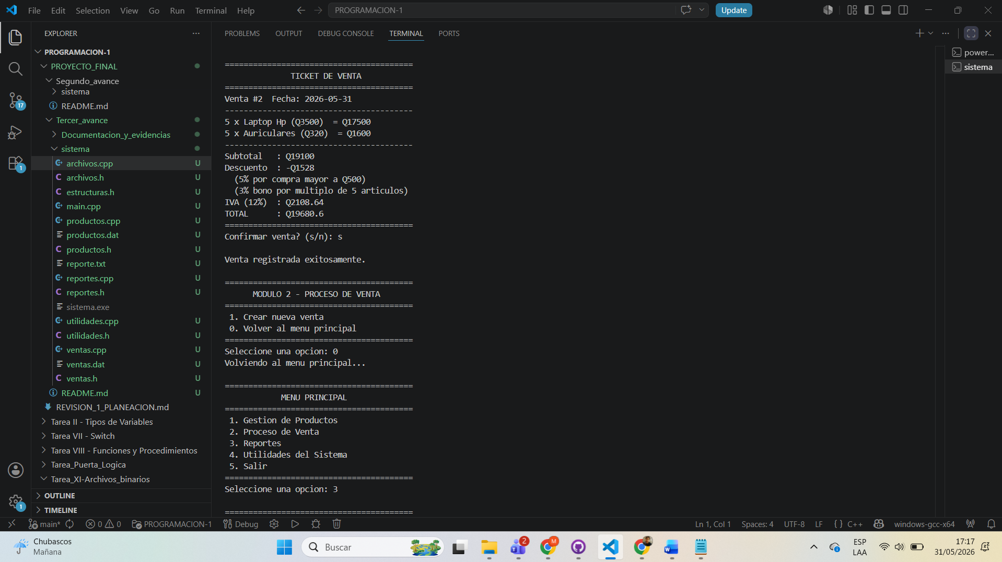

Modulo 3
Mostrar productos con menor stock
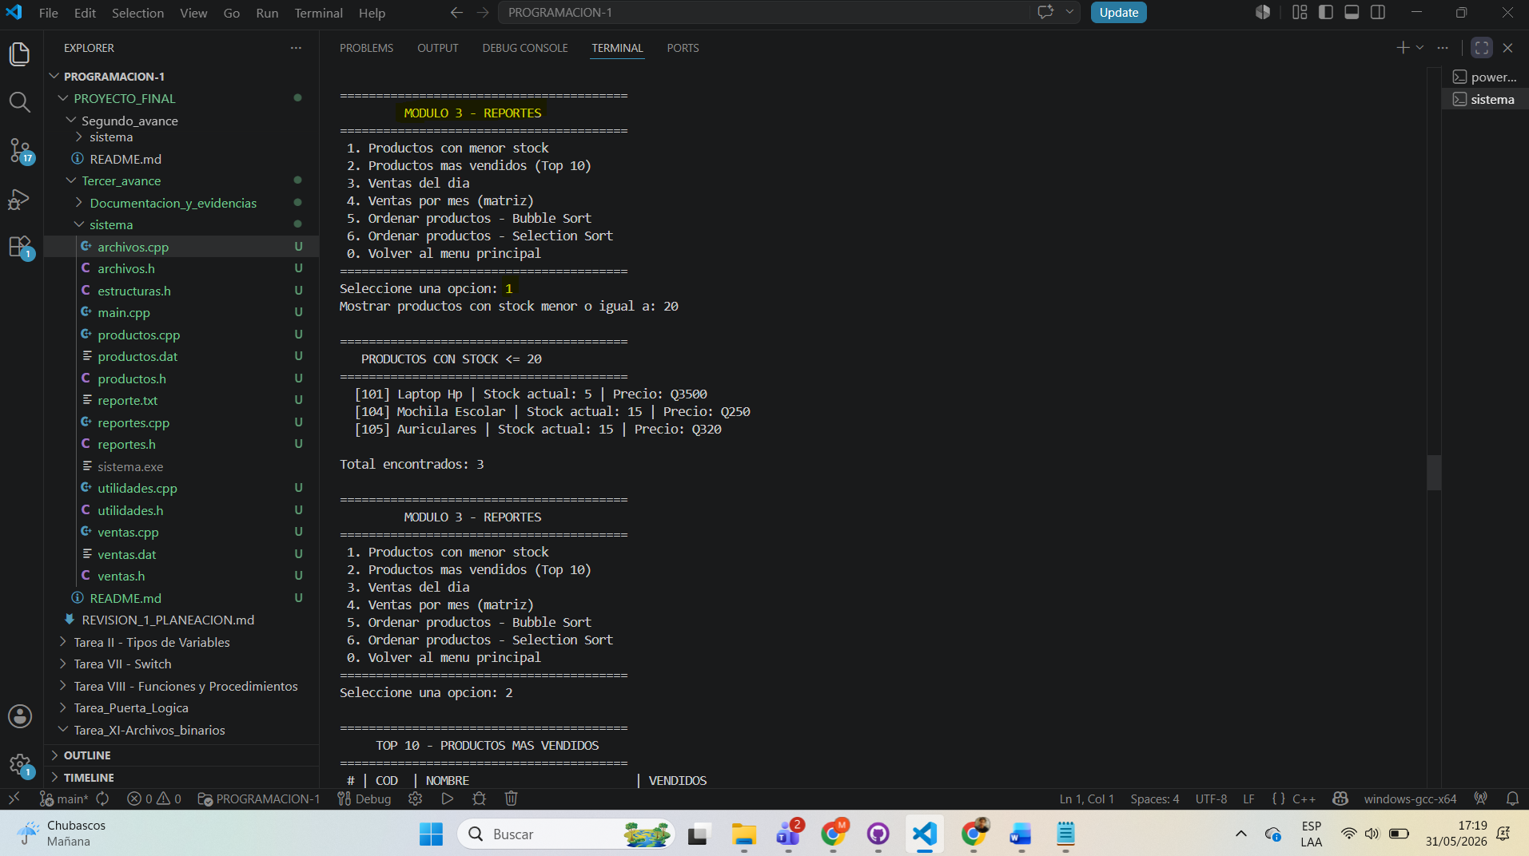

Productos mas vendidos
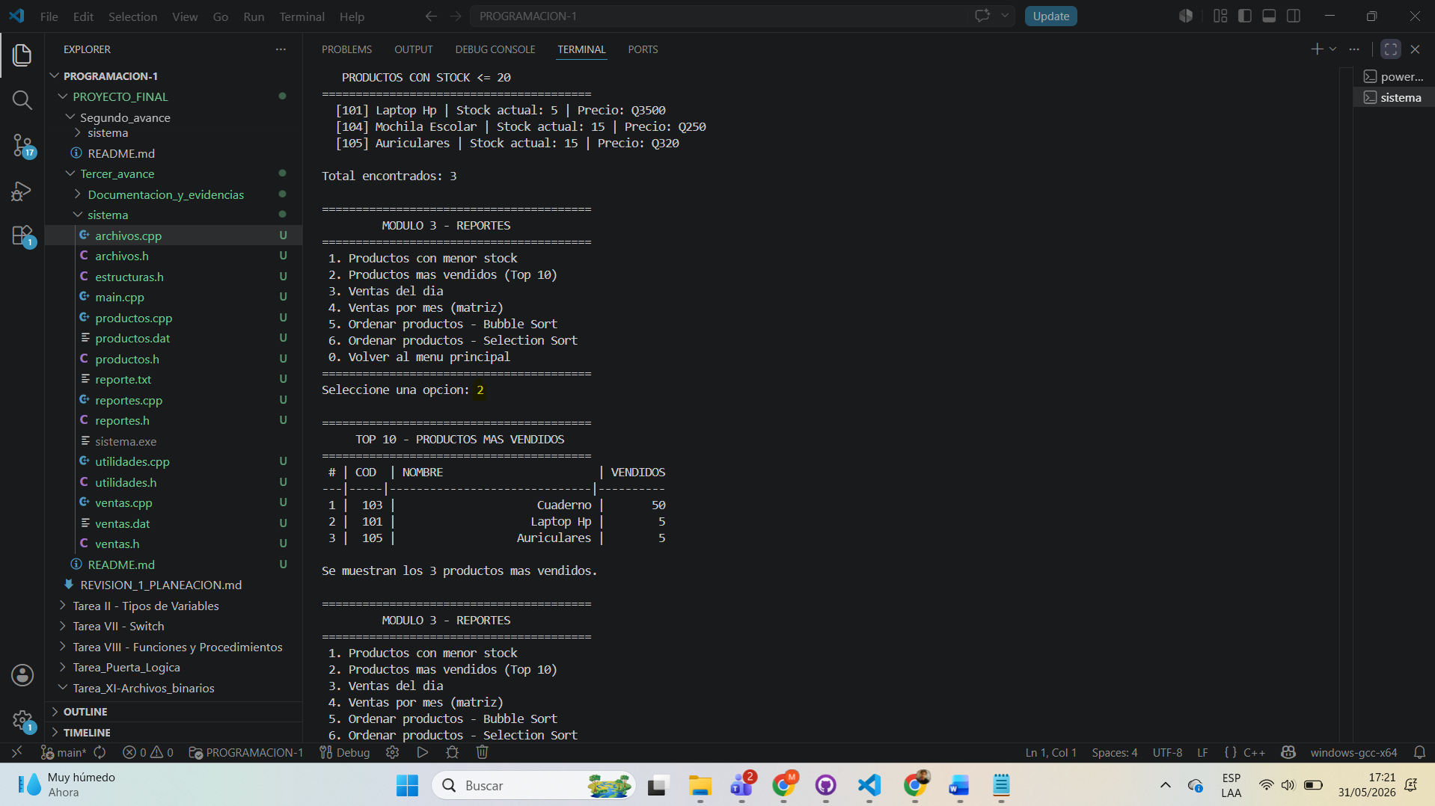

Ventas del día
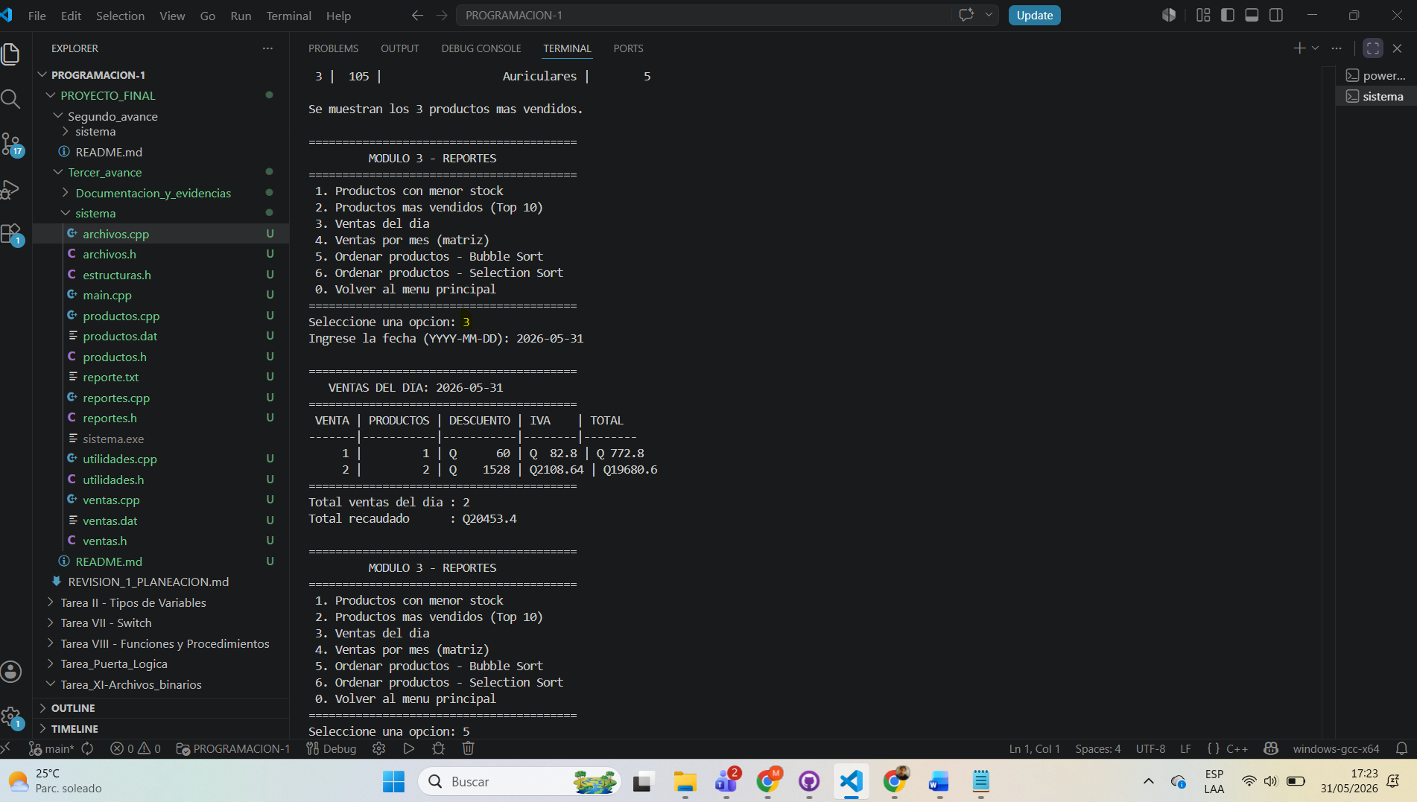

Pruebas de ordenamiento
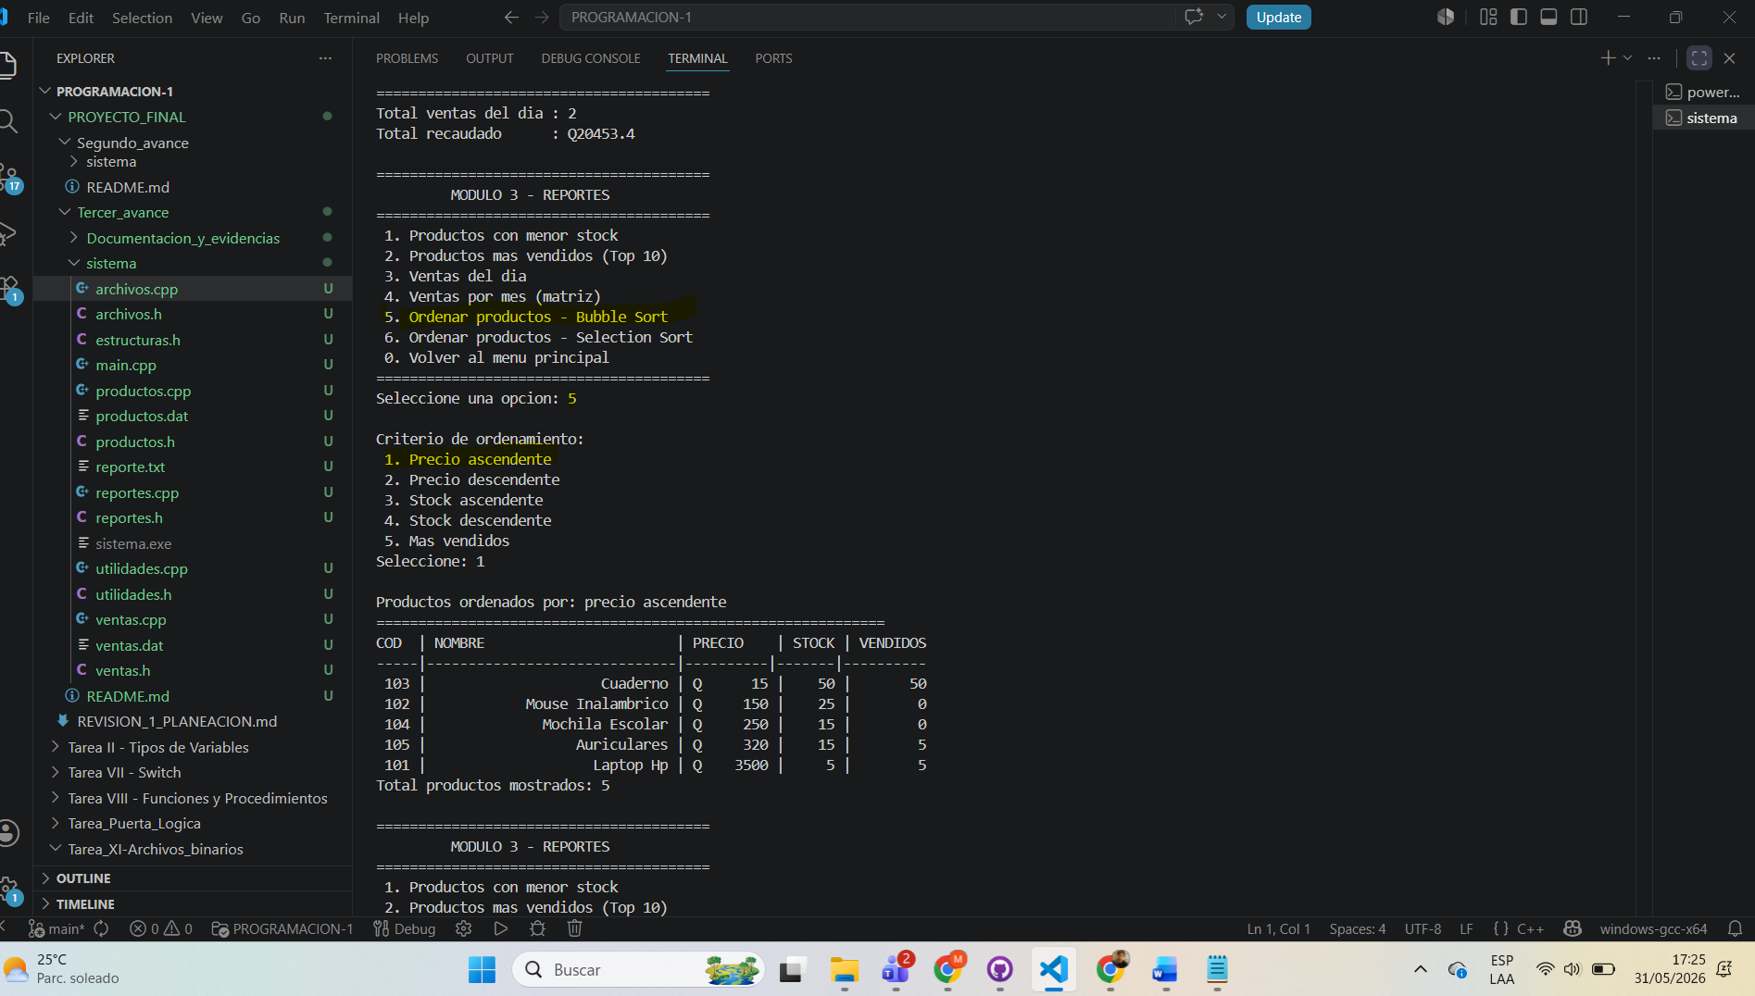

Modulo 4
Generar el reporte y registro de estadísticas generales
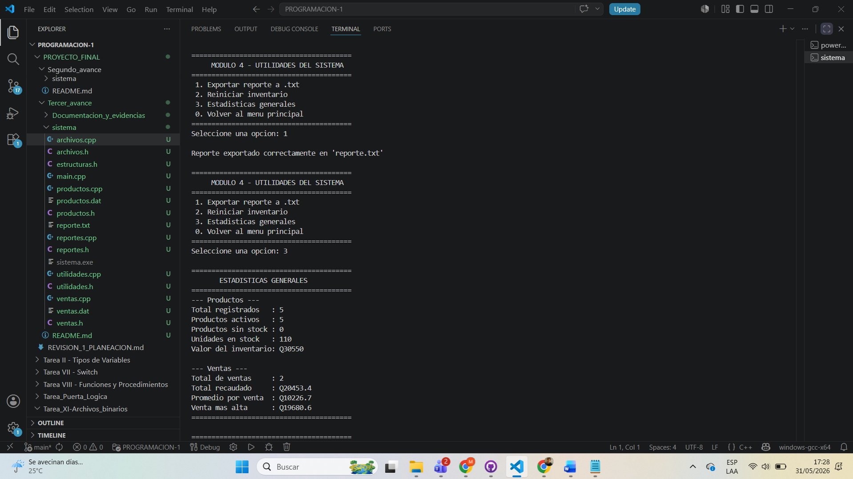

Saliendo del sistema
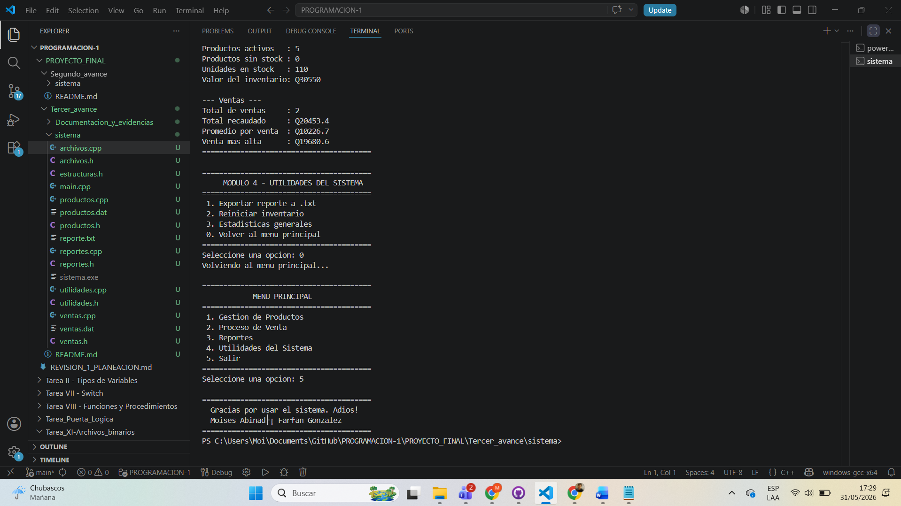
Se cierra el programa para volver a ejecutarlo y se evidencia que inicia con datos existente de 5 productos y 2 ventas
